**Jak zvládnout letní párty s lehkostí?**

**Letní sezóna klepe na dveře a spolu s ní i období grilovaček a zahradních večírků. K typicky letním specialitám nejlépe chutnají osvěžující bublinky, které si připravíte i v pohodlí domova.**

**Bez zátěže a zbytečných kalorií**

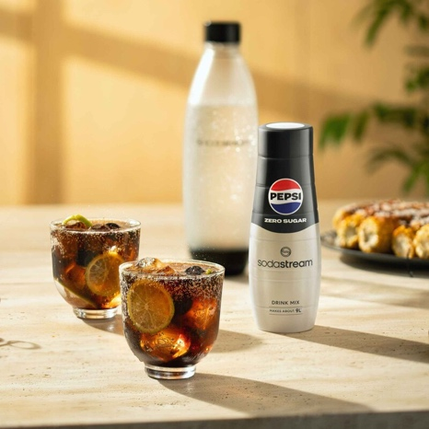Atmosféra rodinných oslav a setkání s přáteli inspirovala i značku SodaStream, která před létem uvedla na trh limitovanou edici megapacků SodaStream PEPSI ZERO. K výrobníku perlivé vody přibalila jako bonus i **balení originální příchutě PEPSI ZERO**, díky níž můžete svoji nabídku nápojů zatraktivnit o oblíbenou chuť PEPSI. Z koncentrované příchutě připravíte doma až 9 litrů ikonického nápoje bez toho, abyste se zatěžovali nákupy a zbytečným odpadem z PET lahví. Osvěžující nápoj s nezaměnitelnou chutí, pro kterou jsou typické lehké tóny karamelu a citronu, připravíte jednoduchým smícháním příchutě s čerstvě připravenou perlivou vodou. A pokud si hlídáte příjem kalorií, potěší vás i informace, že 100 ml takto připraveného nápoje má energetickou hodnotu pouze 1 kJ (0,3 kcal).

TIP: *SodaStream má v nabídce i další originální* [*příchut*](https://www.sodastream.cz/prichute-pro-perlivou-vodu/)*ě PepsiCo včetně klasické PEPSI, 7 Up a Mirindy, i ve verzi bez cukru. Všechny příchutě se prodávají v průhledných rPET obalech, které jsou 100% recyklovatelné.*

**Dva různé výrobníky a originální lahev**

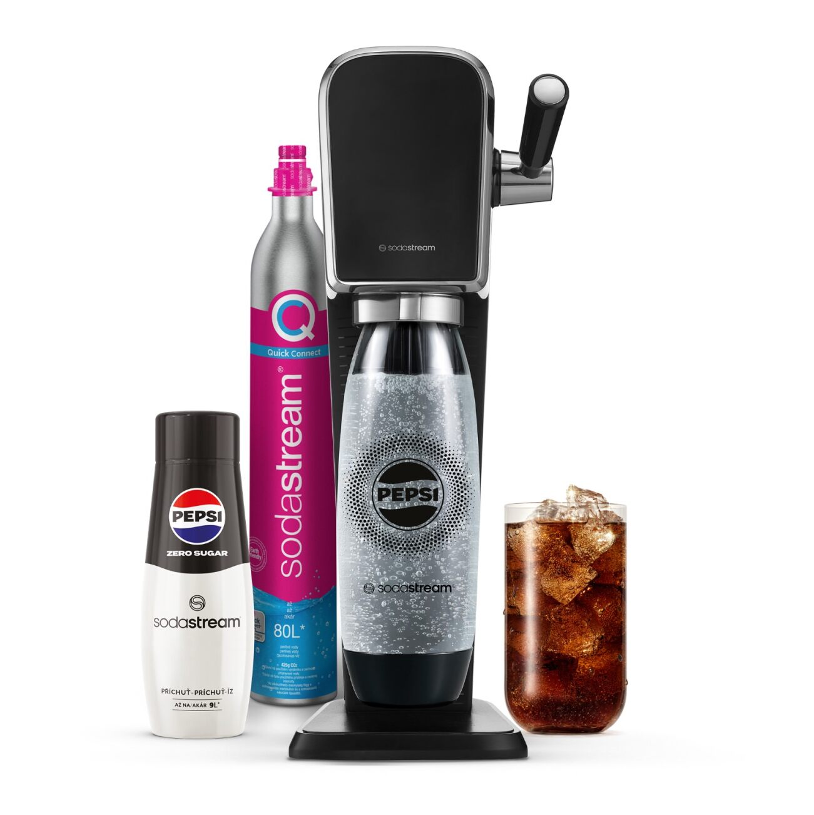Letní [megapack](https://www.sodastream.cz/vyrobniky-perlive-vody/terra-black-pepsi-zero-megapack/) SodaStream se prodává ve dvou verzích. SodaStream **ART Black Pepsi Zero Megapack** kromě zmíněné příchutě PEPSI ZERO obsahuje prémiový výrobník ART v černé barvě a s mechanickou pákou pro ruční sycení vody. Druhou možností je SodaStream **TERRA Black Pepsi Zero Megapack** s výrobníkem TERRA v černé barvě. Na tomto přístroji je možné regulovat intenzitu sycení počtem stlačení tlačítka. Součástí limitované edice je i znovu použitelná **lahev Fuse s ikonickým logem PEPSI**. Lahev je vyrobená ze zdravotně nezávadného materiálu Tritan, který neobsahuje škodlivé bisfenoly (BPA) a vyznačuje se zvýšenou odolností vůči mechanickému poškození, tlaku i slunečnímu záření. Můžete ji tak bezpečně mýt i v myčce nádobí. V balení samozřejmě najdete i novou bombičku se systémem rychlého uchycení Quick Connect, který zjednodušuje uchycení bombičky na jediné zacvaknutí. S bombičkou připravíte až 80 litrů perlivé vody.

Cena: 2 190 Kč (megapack TERRA BLACK PEPSI ZERO) a 2 890 Kč (megapack ART BLACK PEPSI ZERO), [www.sodastream.cz](http://www.sodastream.cz)

***###***

**Kontakt pro média:**

Hedvika Přibová

PHOENIX COMMUNICATION

110 00 | Praha 1 | Opletalova 919/5

[hedvika@phoenixcom.cz](mailto:hedvika@phoenixcom.cz)

+420 774 273 821

**O značce SodaStream**

SodaStream je specialistou na perlivou vodu nachystanou v pohodlí domova bez tahání lahví a jedničkou mezi perlivými vodami co do počtu vypitých litrů*. Firma se od svého počátku datovaného do roku 1903 soustředí na ucelenou nabídku výrobníků domácí perlivé vody a souvisejícího příslušenství. Jejím cílem je nabídnout příjemný způsob přípravy vlastní perlivé vody v pohodlí domova místo tahání protivných plastových lahví a následného vynášení hromad plastového odpadu. Počtem stisknutí výrobníku si zákazník sám volí výslednou perlivost vody a přidáním čerstvého ovoce má možnost vytvořit lákavé pití bez zbytečných cukrů či sladidel pro sebe i svou rodinu. Litr vlastní domácí perlivé vody přitom vyjde na velmi příznivou cenu 2,99 Kč, takže si za pohodlí nemusí zákazník zbytečně připlácet. Kromě svého pohodlí navíc používáním každého výrobníku domácí perlivé vody SodaStream domácnosti ochrání přírodu v průběhu tří let přibližně před 2 500 prázdných PET lahví od nápojů. Pro další informace a novinky navštivte adresu [www.sodastream.cz](http://www.sodastream.cz/).

* Zdroj: Porovnání firemních dat s výzkumem trhu balené vody za rok 2014 společnosti Canadean.